ボランティア

～つながりをたやさない地域づくり～
講座＆交流会

新型コロナウイルスの影響により、ボランティア活動・地域活動がしづらい状況が続いています。こうした中、川崎区社協では「つながりをたやさない地域づくり」を目指し、様々な事業を推進しています。今回は、牧岡先生より講演と最新の活動事例紹介をいただきます。また、地域住民およびボランティアグループの方々が現在活動する上で、困っていること・工夫している事等を情報交換する時間も設ける予定です。この状況下におけるボランティア活動のヒントを提供する機会となれば幸いです。当日は、会場の換気や消毒等感染症対策を徹底し実施いたします。皆様の申込みをお待ちしております。
なかなか活動をしにくい今だからこそ、そのご参加をお待ちしております。

令和５年３月３日（金）
１０時～１１時３０分 ※予定
福祉パルかわさき 大研修室
（川崎区富士見１－６－３ 読売川崎富士見ビルB－１棟６階）

日 時

場 所
講師

●講演・活動事例紹介

「ボランティア活動～つながりをたやさない地域づくり～」
牧岡 英夫 氏 （社会学博士）

●交流・情報交換

「コロナ禍の活動で困っていること、工夫していること等」

対 象：ボランティアや地域活動に興味のある方、ボラセン運営委員当事者団体・ボランティアグループ 等
定 員：３０名（事前申し込み制・先着順）
参加費：無料
申 込：電話・FAX・メールにて川崎区社会福祉協議会まで
お申込みください。(申込用紙は裏面をご覧ください。)
（月曜日～土曜日 午前9時～午後4時）

＜申込・問合せ＞
川崎市川崎区社会福祉協議会 地域課
川崎区富士見１－６－３ 読売川崎富士見ビルB-１棟６階
TEL:044-246-5500 FAX:044-211-8741
Ｅ-mail: info@kawasakikushakyo.or.jp

主催：川崎市川崎区社会福祉協議会 川崎区ボランティアセンター
川崎区社協 ボランティアセンターあて
FAX 044-211-8741

「ボランティア講座＆交流会」申込用紙
フリガナ |  | 性 別 | 男性・女性
★氏 名
★住 所
★電 話
★E-mail
★所属と活動内容  （ある方はご記入ください。） | 〇所属：  〇活動内容：
★新型コロナウイルスの影響で、活動上困っていること、工夫していること、情報交換したい事などあればご記入ください。
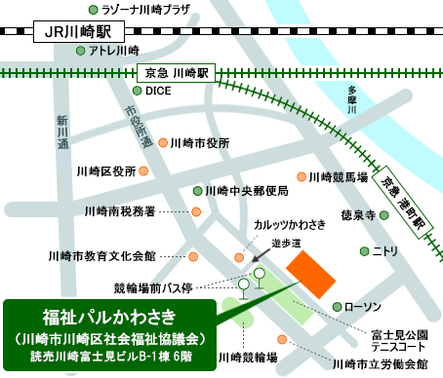
【会場地図】

お申込みをお待ちしております♪

<個人情報の取り扱いについて>
本講座の申し込みに関して得た個人情報は本人の同意なしに第三者に提供することはありません。
ただし、例外として本講座の講師についてのみ受講生の情報を事前に提供させていただく場合があります。

この事業は、一部共同募金配分金で行っております。

